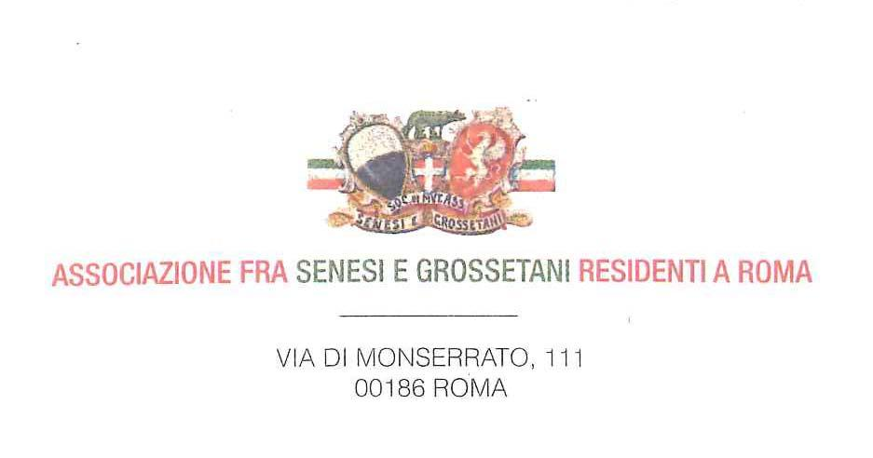

**Roma, 18 ottobre 2019**

**C I R C O L A R E n. 60**

**Oggetto**: ripresa delle attività

Cari Soci ed Amici,

con il piacere di ritrovarvi, comunico i prossimi appuntamenti della nostra Associazione.

1. **Sabato 26 ottobre** visita alla Basilica di San Crisogono in Trastervere. E’ una delle più antiche basiliche romane. Le sue origini risalgono al 499 d.c.

La chiesa originaria, ad un livello più basso dell’attuale di circa 6 metri, fu scoperta nel 1907 durante una campagna di scavi per conto del Ministero delle Belle Arti. E’ tuttora ben visibile nei sotterranei della Basilica a cui si accede dalla sagrestia mediante una scala moderna che immette direttamente nella zona absidale.

L’appuntamento è davanti alla Basilica, in Piazza Sonnino 44, alle ore 16.00. Come di consueto ci guiderà la socia, prof. Carla Benocci. La partecipazione (ingresso e guida) è di 10.00 euro a persona.

1. **Giovedì 21 novembre** (data da confermare) proiezione del documentario “Le memorie di Giorgio Vasari” sulle vite dei grandi artisti del Rinascimento di Luca Verdone
2. **Venerdì 20 dicembre** (programma da definire) in prossimità del Natale, tradizionale scambio degli auguri presso l’Arciconfraternita di Santa Caterina da Siena.
3. **Domenica 26 gennaio 2020** pranzo augurale di inizio anno. Come richiesto da diversi Soci si terrà di nuovo al Castello di Torre in Pietra.

Apposite circolari dettaglieranno i programmi ancora non perfettamente definiti.

Cari saluti a tutti e arrivederci presto.

**IL PRESIDENTE**

**F.to dott. Luca Verdone**